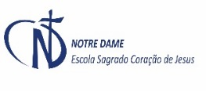

**Plano de conteúdos para os Exames Finais – 2021**

Disciplina: ARTES VISUAIS Turma: 161

Professor (a): Ana Claudia Safons Soares

**Objetivo:** Reavaliar os conteúdos não atingidos durante o ano letivo, que são pré-requisitos para o ano seguinte.

Conteúdos mínimos essenciais (no mínimo 03)

**Itens a serem trabalhados:**

1. CIRCO MODERNO (século XVIII até os dias atuais)

* Características
* Conhecer o principal símbolo do circo moderno

1. O BELO E O FEIO NAS ARTES

* Influência dos padrões de beleza gregos na atualidade
* Estudar sobre Fernando Botero

1. ARTE RUPESTRE

* Caraterísticas
* Técnicas e pigmentos utilizados

**Avaliação: através de teste – questões contendo os mínimos essenciais não atingidos nos trimestres letivos.**